合肥皖安交通标牌厂机动车号牌生产项目
竣工环境保护（阶段性）验收监测报告表

建设单位: | 合肥皖安交通标牌厂
编制单位: | 安徽湛蓝环境技术有限公司

2019年5月

建设单位法人代表: （签字）
编制单位法人代表: （签字）
项目负责人:
填表人：

建设单位：合肥皖安交通标牌厂 | 编制单位：安徽湛蓝环境技术有限公司
电话:0551-64428807 | 电话:0551-64651283
传真: 0551-64428635 | 传真:0551-64651283
邮编:231600 | 邮编:230022
地址:肥东经济开发区镇西路13号 | 地址:合肥市屯溪路251号世纪云顶大厦

表一
建设项目名称 | 机动车号牌生产项目
建设单位名称 | 合肥皖安交通标牌厂
建设项目性质 | 新建R改扩建£技改£迁建£
建设地点 | 合肥市肥东经济开发区镇西路13号
主要产品名称 | 机动车号牌
设计生产能力 | 年产270万块机动车号牌
实际生产能力 | 年产226万块机动车号牌
建设项目环评时间 | 2018.8.28 | 开工建设时间 | 2011.2
调试时间 | 2019.04.19~2019.04.25 | 验收现场监测时间 | 2019.04.24~2019.04.25
环评报告表  审批部门 | 肥东县环保局 | 环评报告表  编制单位 | 安徽省工业工程设计院
环保设施设计单位 | 安徽省工业工程设计院 | 环保设施  施工单位 | 安徽省工业工程设计院
投资总概算（万元） | 2646 | 环保投资总概算 | 40 | 比例 | 1.5%
实际总概算（万元） | 2800 | 实际环保投资 | 42 | 比例 | 1.5%
验收监测依据 | 1、《中华人民共和国环境保护法》，（2015年1月）；  2、《中华人民共和国环境影响评价法》，（2018年12月）；  3、《中华人民共和国水污染防治法》，（2018年1月）；  4、《中华人民共和国大气污染防治法》，（2018年10月）；  5、《中华人民共和国环境噪声污染防治法》，（2018年12月）；  6、《中华人民共和国固体废物污染环境防治法》，（2016年11月）；  7、《建设项目环境保护管理条例》，中华人民共和国国务院令第 682 号，（2017年10月）；  8、关于发布《建设项目竣工环境保护验收暂行办法》的公告，国环规环评[2017]4号，（2017年11月）；  9、《建设项目竣工环境保护验收技术指南污染影响类》，（2018年5月）；10、《机动车号牌生产项目环境影响报告表》（2018年，安徽省工业工程设计院）；  11、《关于机动车号牌生产项目环境影响报告表的批复》（东环建审[2018]142号，2018年8月28日，肥东县环境保护局）  12、《关于合肥皖安交通标牌厂机动车号牌生产项目备案的通知》（发改备[2010]91号，2010年5月28日）；  13、合肥皖安交通标牌厂机动车号牌生产项目阶段性竣工环保验收监测方案；
验收监测评价标准、标号、级别、限值 | 1、废气  项目营运期VOCs排放参照执行天津市地方标准《工业企业挥发性有机物排放控制标准》（DB12/524-2014）表2“印刷与包装印刷”及表5厂界监控点浓度限值。项目食堂油烟排放执行《饮食业油烟排放标准》（试行）（GB18483-2001）中表2小型标准。  工业企业挥发性有机物排放控制标准（摘录）  饮食业油烟排放标准  2、废水  废水排放执行肥东县污水处理厂接管值。  项目废水排放执行标准  3、噪声  运营期厂界噪声执行《工业企业厂界环境噪声排放标准》（GB12348-2008）中2类标准。  环境噪声排放标准单位：dB（A）  4、固（液）体废物  一般固体废物贮存、处置执行《一般工业固体废弃物贮存、处置场污染控制标准》（GB18599-2001）及其2013年修改单中有关规定；危险废物贮存执行《危险废物贮存污染控制标准》（GB18597-2001）及其2013年修改单中有关规定。  5、本项目污染物总量控制指标  根据《建设项目主要污染物排放总量指标审核及管理暂行办法》的通知（环发[2014]197号）及安徽省环保厅关于进一步加强建设项目新增大气主要污染物总量指标管理工作的通知（皖环发[2017]19号），本项目总量控制指标主要为VOCs、COD及氨氮。  本项目COD排放量0.077t/a、氨氮排放量0.008t/a，纳入肥东县污水处理厂总量指标管理。本项目VOCs排放量0.948t/a。
  污染因子 | 有组织排放 |  |  | 无组织排放监控点浓度限值
  污染因子 | 最高允许排放浓度 | 排气筒  高度 | 最高允许  排放速率 | 监控点 | 浓度
  VOCs | 50 | 15m | 1.5kg/h | 周界外浓度最高点 | 2.0mg/m³
  规模 | 小型 | 中型 | 大型
  最高允许排放浓度（mg/m3） | 2.0
  净化设施最低去除效率（%） | 60 | 75 | 85
  污染物名称 | 肥东县污水处理厂接管标准  （mg/L，pH除外）
  pH | 7～9
  COD | 380
  BOD5 | 180
  SS | 200
  NH3-N | 30
  动植物油 | ——
  类别 | 昼间 | 夜间
  （GB12348-2008）2类 | 60 | 50
表二
工程建设内容
1、工程概况
机动车号牌，是一辆汽车的专属“身份证”合肥皖安交通标牌厂建于1988年，现有厂房建筑面积6000平方米左右，公司拥有资产总额800万元，年产值500多万元。利用现有厂房和设备从事车牌生产，完善废气收集和治理措施,扩建完成后，年产各类车牌270万块。
合肥皖安交通标牌厂于2006年12月编制有《机动车号牌生产基地项目环境影响报告表》。并于2007年1月获得肥东县环境保护局批复（东建审字[2007]05号）。
2017年12月，肥东县环境保护局对合肥皖安交通标牌厂进行了现场检查，发现该机动车号牌生产项目违反环评文件及验收文件要求，擅自增加丝印、烘干、擦字工序，丝印工序使用油墨为原料，未建设废气收集净化处理设施，产生的废气直接排放。针对项目变动情况，2018年合肥皖安交通标牌厂委托安徽省工业工程设计院重新编制了《机动车号牌生产项目环境影响报告表》，并于2018年8月28日取得了肥东县环境保护局《关于机动车号牌生产项目环境影响报告表的批复》（东环建审[2018]142号）。
根据建设项目“三同时”制度规定，为考核建设项目环境保护“三同时”执行情况以及各项污染防治设施实际运行情况和效果，依据《国务院关于修改<建设项目环境保护管理条例>的决定》（国务院令第682号）和环保部《关于发布<建设项目竣工环境保护验收暂行办法>的公告》（国家规环评﹝2017﹞4号）的规定以及肥东县环保局对该项目报告表批复（东环建审[2018]142号）等文件的要求，2019年4月合肥皖安交通标牌厂委托安徽湛蓝环境技术有限公司对机动车号牌生产项目进行竣工环境保护验收，接受委托后，我公司于2019年4月组织有关技术人员对该建设项目工程环保设施及污染物排放情况进行了现场勘察，并认真分析了建设项目主体工程和环保设施及措施的有关资料。在收集委托方有关资料和现场勘察的基础上，编制了《合肥皖安交通标牌厂机动车号牌生产项目竣工环境保护阶段性验收监测方案》，并于2019年4月24日~25日进行废气、噪声和废水采样监测并出具正式监测报告。
根据现场检查情况、监测结果、验收技术规范、环评报告及批复等相关内容，我公司于 2019 年5月编写完成了《合肥皖安交通标牌厂机动车号牌生产项目竣工环境保护阶段性验收监测报告表》，为该项目的验收及环境保护管理提供依据。

- 项目基本情况
- 项目地理位置及平面布置
本项目位于合肥市肥东经济开发区镇西路13号。具体见项目地理位置图：
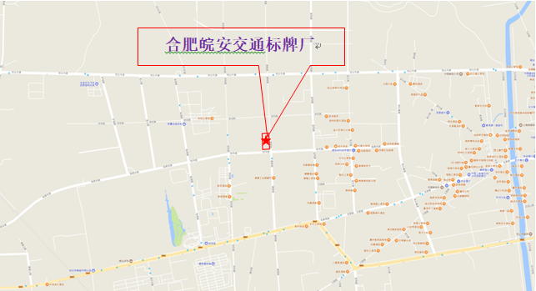

图2-1 项目地理位置图

- 环境敏感点分析
项目所在地为工业区，位于肥东经济开发区镇西路13号，临泉东路与镇西路交口西北角。项目周围主要为工业企业与市政道路，根据大气预测章节本项目1#车间和2#车间分别应设置50m环境防护距离，根据现场勘查，卫生防护距离内有合肥徽之皇食品集团有限公司，现已停产，其厂房现已租赁给车天集团和恒景堂集团，不再从事食品生产相关行业。车天集团和恒景堂集团租用该厂房主要用于办公和从事相关产品的电子商务与网络营销，无生产活动，故不构成敏感目标。项目周边300米范围内均为工业用地及市政道路用地，无医院、学校和居住区等环境敏感点，建议主管部门合理规划项目周边待征用地，在项目环境防护距离内不得规划建设医院、学校和居住区等敏感点。项目敏感点关系见下图。
另本项目距离白帝乳业距离为3.0km，满足白帝乳业3km的卫生防护距离，因此项目对白帝乳业的影响很小。本项目与白帝乳业位置关系见下图。
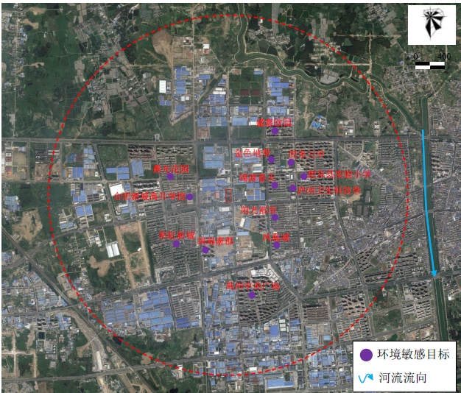
图2-2项目敏感点分布图图
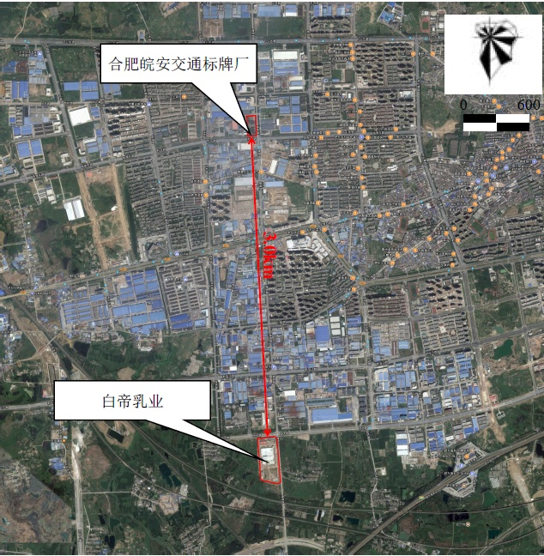
图2-3 项目与白帝乳业位置关系图

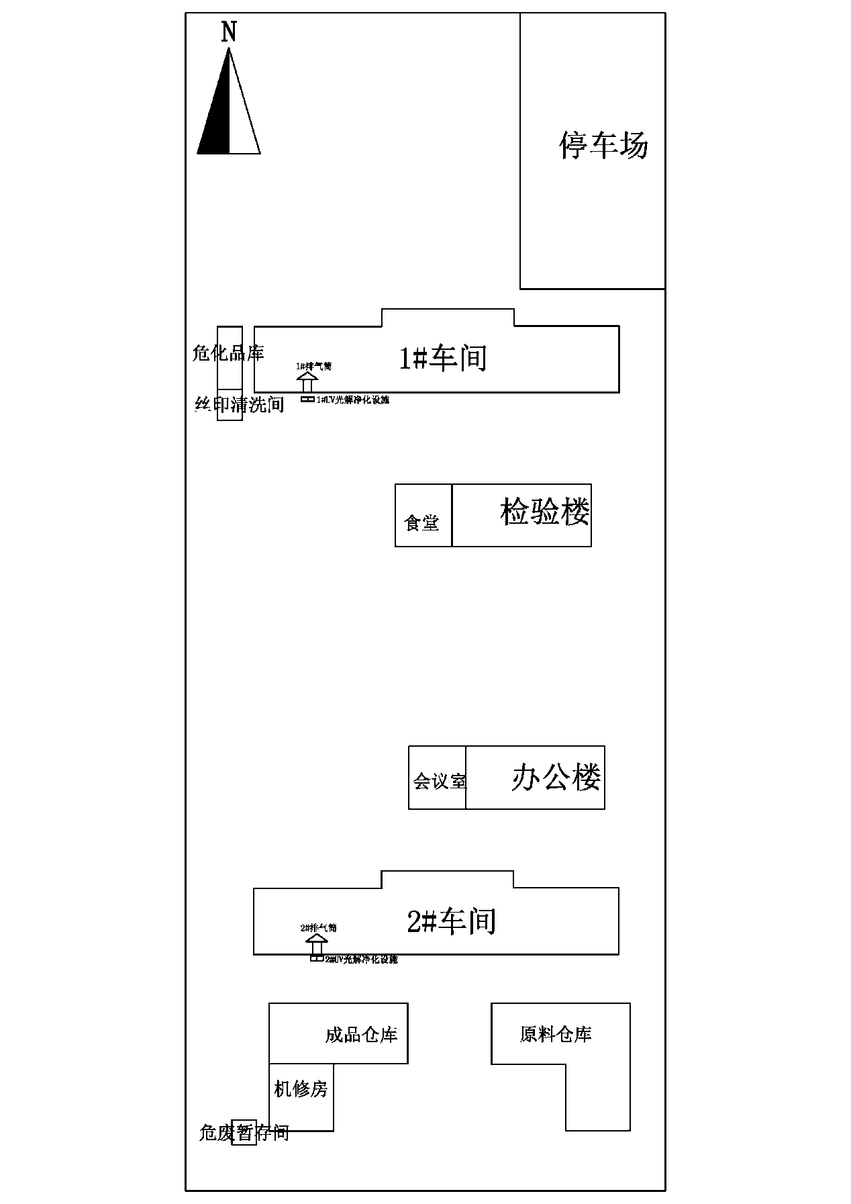

图2-4项目平面布置图

冲洗平台

- 项目组成
项目组成情况见下表：
表2-1 项目建设内容及组成一览表

工程类别 | 工程名称 |  | 环评设计建设规模 | 实际建设规模
工程 | 单项 |  | 工程内容及规模
类别 | 工程名称 |  | 工程内容及规模
主体 | 生产车间 | 1#车间 | 位于厂区北侧，2F，总建筑面积约1200m²。一层建有2条冲压覆膜自动线；二层建有4台丝印机和2条烘道。 | 暂未投入使用，不纳入本次验收范围
工程 | 生产车间 | 2#车间 | 位于厂区南侧，2F，总建筑面积约1200m²。一层建有1条冲压覆膜自动线、1台切纸机、1台打包机和烫印间（内有2台烫印机）；二层建有8台签注机、6台压型机、1条烘道、1台滚涂机和1个擦字工作台 | 与环评一致
 | 丝印清洗房 |  | 位于#车间西侧，1F，总建筑面积约75m²。建有1间丝印清洗房。 | 与环评一致
辅助 | 办公楼 |  | 5F，建筑面积约1130m²。主要为行政办公场所。 | 与环评一致
工程 | 检验楼 |  | 5F，建筑面积约1130m²。主要用于来料检验、产品送检等。 | 与环评一致
 | 食堂 |  | 位于检验楼1楼，小型食堂。为员工提供餐饮。 | 与环评一致
 | 会议室 |  | 位于办公楼西侧，建筑面积约60m²。 | 与环评一致
 | 停车场 |  | 位于厂区东北角，用于员工停车，面积约800m²。 | 与环评一致
 | 机修房 |  | 位于成品仓库南侧。1F，建筑面积约140m²。用于设备维护维修。 | 与环评一致
贮运工程 | 成品仓库 |  | 位于厂区西南侧，1F，建筑面积约230m²。用于存放各类成品和半成品。 | 与环评一致
贮运工程 | 原料仓库 |  | 位于厂区东南侧，1F，建筑面积约230m²。用于存放各类原辅材料。 | 与环评一致
贮运工程 | 危化品仓库 |  | 位于厂区西南侧，1F，建筑面积约30m²。用于存放各类化学试剂。 | 与环评一致
公用工程 | 供电 |  | 由园区供电系统提供，年用电量40万kW·h/a | 27万kW·h/a
公用工程 | 供水 |  | 市政供水，年用量1800t/a | 1200t/a
公用工程 | 排水 |  | 食堂废水经隔油后与办公生活废水一道通过化粪池预处理后经厂区总排口排入市政污水管网。 | 与环评一致
环保工程 | 废气治理 |  | 有机废气经集气罩或集气管道收集，由UV光解净化设备处理后，通过15m高排气筒直接排放。 | 2#车间的有机废气经集气罩或集气管道收集，由UV光解净化设备+活性炭吸附处理后，通过15m高排气筒直接排放。
环保工程 |  |  | 食堂油烟经油烟净化器处理后屋顶排放 | 与环评一致
环保工程 | 废水治理 |  | 食堂废水经隔油后与办公生活废水一道通过化粪池预处理后排入肥东县污水处理厂，处理达标后排入店埠河。 | 与环评一致
环保工程 | 噪声治理 |  | 选用低噪声设备、基础减振、厂房隔声等 | 与环评一致
环保工程 | 固废处置 |  | 一般固废暂存场所20m² | 与环评一致
环保工程 |  |  | 危险废物暂存场所10m² | 与环评一致
环保工程 | 绿化 |  | 绿化面积4631m² | 与环评一致

- 主要生产设备
表2-2 项目主要生产设备对照一览表

序号 | 设备名称 | 单位 | 规格型号 | 环评中设计数量 | 验收实际数量 | 所在工序 | 备注
1 | 自动冲压覆膜机 | 台 | TOMAC-TLN1 | 3 | 0 | 覆膜/冲压打孔 | 未使用
2 | 丝印机 | 台 | UP-S5070M | 4 | 0 | 丝印 | 未使用
3 | 烘道 | 台 | / | 3 | 1 | 烘干 | 其中2台未使用
4 | 签注机 | 台 | / | 8 | 1 | 签注
5 | 压型机 | 台 | 智能压机 | 6 | 1 | 压型
6 | 滚涂机 | 台 | / | 1 | 1 | 滚涂
7 | 包装机 | 台 | / | 1 | 1 | 包装
8 | 切纸机 | 台 | PD-SZ横切机 | 1 | 1 | /
9 | 烫印机 | 台 | 保平/盈天 | 2 | 2 | 烫印
10 | UV光解净化设备 | 套 | CY/-15K | 2 | 1 | / | 已建成一套

- 产品方案
项目产品为机动车号牌，产品方案见表2-3。

表2-3 项目产品方案

序号 | 产品名称 | 单位 | 环评生产规模 | 验收生产规模 | 规格和尺寸（mm）
1 | 蓝标车牌 | 万块/年 | 30万块/年 | 30 | 440×140
2 | 蓝标车牌半成品 | 万块/年 | 170万块/年 | 170 | 440×140
3 | 黄标车牌 | 万块/年 | 60万块/年 | 20 | 前牌：440×140  后牌：440×220
4 | 新能源车牌 | 万块/年 | 10万块/年 | 6 | 440×140
合计 |  |  | 270万块/年 | 226万块/年

原辅材料消耗及水平衡
- 原辅材料及能源消耗
表2-4建设项目原辅材料一览表
序号 | 名称 | 环评设计消耗量 | 实际消耗量 | 环评使用工序 | 目前使用工序 | 备注
1 | 反光膜 | 6720卷/年 | 0 | 覆膜 |  | /
2 | 铝带 | 675t/a | 0 | 冲压打孔 |  | /
3 | 蓝色油墨 | 3.0t/a | 0 | 丝印 |  | /
4 | 黑色油墨 | 0.3t/a | 0.2t/a | 滚涂 | 滚涂 | /
5 | 正丁醇 | 0.35t/a | 0.23t/a | 丝印清洗、擦字 | 擦字 | /
6 | 乙酸丁酯 | 2.25t/a | 1.5t/a | 丝印清洗、擦字 | 擦字 | /
7 | 环已酮 | 1.1t/a | 1.1t/a | 丝印、滚涂 | 滚涂 | /
8 | 水 | 1800t/a | 1200t/a | / |  | /
9 | 电 | 40万Kw·h/a | 27万Kw·h/a | / |  | /
10 | 蓝标车牌半成品 |  | 200.8 |  |  | 外购
11 | 黄标车牌半成品 |  | 20.03 |  |  | 外购
12 | 新能源车牌 |  | 6.01 |  |  | 外购

- 水源及水平衡
项目用水主要为项目生活用水。根据调查，项目用水主要来源为市政供水，目前用水量为4.8t/d，本项目没有生产用水，项目废水只有生活污水。项目生活污水包括食堂废水和办公生活废水。食堂废水经隔油后与办公生活废水一道通过化粪池预处理后排至厂区总排口，厂区总排口废水经市政污水管网收集入肥东县污水处理厂，经集中处理达到《巢湖流域城镇污水处理厂和工业行业主要水污染物排放限值》（DB34/2710-2016）表1标准和《城镇污水处理厂污染物排放标准》（GB18918-2002）中一级A标准后排入店埠河。

本项目当前水平衡图见图

0.72
3.2
办公生活用水
肥东县污水处理厂
新鲜水
4.8
3.72
化粪池
3.72
0.36
1.6
餐饮用水
1.24
隔油池
排入
店埠河

2.48

图2-5本项目水平衡图（单位：t/d）

主要工艺流程及产污环节
1、工艺流程：

图2-6 蓝标车牌及蓝标半成品车牌生产工艺及产污节点图

图2-7 黄标车牌及蓝标半成品车牌生产工艺及产污节点图

图2-8 新能源车牌生产工艺及产污节点图

2、工艺流程简述：
本项目主要生产三种车牌，分别为蓝标车牌（蓝底白字），黄标车牌（黄底黑字)和新能源车牌(绿底黑字），还有部分蓝标车牌半成品，送往各地市标牌厂进行压字、擦字再加工。不同车牌其生产工序略有不同。本次阶段性验收涉及的工序如下：
滚涂：
用滚涂机给压型后突出的车牌号码用黑色油墨和环乙酮滚涂上黑色。此过程有滚涂废气产生。黑色油墨和环乙酮按3:2调配，滚涂调墨工序在滚涂间内完成，不单独考虑调墨废气。滚涂机滚涂过程中和滚涂结束后要用环乙酮擦洗，此过程有滚涂机擦洗废气、蘸有油墨的废抹布产生。
烘干:
车牌经烘道电烘干油墨。电烘干温度在80—100℃。此过程有烘干废气产生、丝印的车牌还有少量错印品产生。
签注：
利用签注机在车牌上签注唯一序列标识作为车牌防伪。
压型：
用压型机在车牌上压上特定的车牌号码。此过程有废车牌产生。
擦字：
由人工在擦布上沾取乙酸丁酯和正丁醇以2:3调配的溶剂，将车牌上压型后突出的车牌号码的蓝色油墨擦去，让车牌号码显示为白色底色。此过程有擦字废气、蘸有油墨的废抹布产生。
烫印：
用烫印机给压型后突出的车牌号码烫印上汽车号牌烫印膜。此过程有废烫印膜产生。
包装:
将做好的车牌进行包装入库。

3、项目变动情况
表2-5项目变动情况一览表
序号 | 变动情况 | 环评要求 | 实际建设情况 | 变动原因
1 | 废气处理工艺 | 有机废气处理采用UV光解装置处理 | 有机废气采用UV光解+活性炭吸附装置处理 | 完善废气的收集与处理
2 | 烫印废气 | 无相关要求 | 烫印岗位增设排气扇并将该废气收集至有机废气处理装置 | 完善废气的收集与处理
3 | 原料使用 | 使用铝带、反光膜等原料 | 采用经过外协加工的半成品车牌 | 减少了生产工序
上述变更不属于重大变动。

表三
主要污染源、污染物处理和排放
1、废水
本项目废水主要为食堂废水、办公生活废水。食堂废水经隔油后与办公生活废水一道通过化粪池预处理，达肥东县污水处理厂接管值后排入市政污水管网，经肥东县污水处理厂处理后，尾水达到达《巢湖流域城镇污水处理厂和工业行业主要水污染物排放限值》（DB34/2710-2016）表1标准和《城镇污水处理厂污染物排放标准》（GB18918-2002）及其修改单中一级A标准后排入店埠河，对地表水体影响不大。
项目废水的产生及排放情况见下表。

表3-1 废水产生及排放情况表

类别 | 来源 | 污染物种类 | 排放规律 | 产生量（t/d） | 排放去向
生活污水 | 职工生活 | pH值、SS、BOD₅、COD、动植物油、NH₃-N、TP | 间断 | 3.72 | 经肥东县污水处理厂处理后，尾水达到达《巢湖流域城镇污水处理厂和工业行业主要水污染物排放限值》（DB34/2710-2016）表1标准和《城镇污水处理厂污染物排放标准》（GB18918-2002）及其修改单中一级A标准后排入店埠河

2、废气
本项目废气为烘干、滚涂、擦字、烫印工序产生的有机废气和食堂油烟。
废气的产生及排放情况见下表。

表3-2 废气产生及排放情况一览表

污染名称 | 污染源 | 污染物  种类 | 治理措施 | 排放方式 | 监测点位设置 | 排气筒高度m | 排气筒编号
废气 | 擦字、滚涂及滚涂机擦洗、烘干、 | VOCs | 集气罩 | 由15m高的排气筒排放 | UV光解净化装置+活性炭吸附装置进出口 | 15 | 2#
废气 | 烫印 | VOCs | 排气扇
废气 | 食堂油烟 | 油烟 | 油烟净化器 | 屋顶烟道排放 | 油烟净化器出口 | /
3、噪声
本项目主要噪声来自压型机、风机等机械设备，各设备噪声源强详见下表。

表3-3 本项目噪声产生源强单位：dB（A）

序号 | 设备名称 | 数量 | 单位 | 噪声源强dB(A)
1 | 压型机 | 6 | 台 | ≤85
2 | 风机 | 2 | 台 | ≤90

4、固（液）体废物
本项目营运期的固体废物主要为生活垃圾、废车牌、废油墨桶和溶剂瓶、蘸有油墨的废抹布、废清洗剂、UV光解净化装置过滤棉、活性炭。生活垃圾委托当地环卫部门定期清运。
本项目固体废物产排及处理方式见下表：

表3-4 固体废物产生及处置情况

序号 | 名称 | 废物性质 | 处理或处置方式 | 产生量  （年/吨） | 备注
1 | 生活垃圾 | 一般固废 | 由环卫部门统一收集处理 | 6.5
2 | 边角料 | 一般固废 | 暂无 | 0 | 属于1#车间目前不产生该项目
3 | 错印品 | 一般固废 | 暂无 | 0 | 属于1#车间目前不产生该项目
4 | 废车牌 | 一般固废 | 统一收集后外售处理 | 6
5 | 废汽车烫印膜 | 一般固废 | 统一收集后外售处理 | 0.3
6 | 废油墨桶和溶剂瓶 | 危险固废 | 安徽浩悦环境科技有限责任公司 | 0.13
7 | 蘸有油墨的废抹布 | 危险固废 | 安徽浩悦环境科技有限责任公司 | 0.8
8 | 废清洗剂 | 危险固废 | 安徽浩悦环境科技有限责任公司 | 0.01
9 | UV光解净化装置废过滤棉 | 危险固废 | 安徽浩悦环境科技有限责任公司 | 0.016 | 新建废气处理装置,报告期暂未产生
10 | 废活性炭 | 危险固废 | 安徽浩悦环境科技有限责任公司 | 2 | 新建废气处理装置,报告期暂未产生

表四
建设项目环境影响报告表主要结论及审批部门审批决定
- 建设项目环境影响报告表结论
（1）环境空气影响结论
项目废气主要有机废气和食堂油烟。
有机废气：烘干、滚涂、擦字、烫印工序产生的有机废气经集气罩收集后，通过管道连接到2#车间的通过UV光解+活性炭吸附净化装置处理后从15米高的2#排气筒排放，处理后满足天津市地方标准《工业企业挥发性有机物排放控制标准》（DB12/524-2014）表2“印刷与包装印刷”标准值要求。
食堂油烟：食堂油烟经油烟净化器处理后屋顶排放。
综上所述，项目生产过程中产生的废气都能够得到相应的处置并达标排放，对周边空气环境影响甚微。
（2）水环境影响结论
项目废水只有生活污水。项目生活污水包括食堂废水和办公生活废水。食堂废水经隔油后与办公生活废水一道通过化粪池预处理后排至厂区总排口，厂区总排口废水经市政污水管网收集入肥东县污水处理厂，经集中处理达到《巢湖流域城镇污水处理厂和工业行业主要水污染物排放限值》（DB34/2710-2016）表1标准和《城镇污水处理厂污染物排放标准》（GB18918-2002）中一级A标准后排入店埠河。要求厂区内排水尽快实行雨污分流。
综上所述，项目产生的污水能得到很好的处理，不会对周边的地表水环境产生影响。
（3）声环境影响结论
项目噪声源主要为压型机、风机等设备噪声，项目主要采取选择低噪声设备、减震、厂房隔声等降噪措施。项目运营期严格执行《工业企业厂界环境噪声排放标准》（GB12348-2008）中3类标准，因此本项目对周围环境影响较小。
（4）固体废物影响分析
本项目营运期的固体废物主要为生活垃圾、一般固废和危险固废。生活垃圾由环卫部门统一收集处理。项目单位设置有占地面积约10m²的危废暂存库和20m²的一般固废暂存区。一般固废统一收集后外售处理。危险废物委托安徽浩悦环境科技有限责任公司处置。
综上所述，项目所产生的固废都得到了有效的处理，项目的建设是可行的。
（5）环评总结论
综上所述，该项目符合国家产业政策；符合相关规划。本项目产生的污染物，在采取必要的防治措施后，可确保项目的各类污染物均能做到稳定达标排放。因此，在采纳本报告提出的对策措施前提下，不会对环境质量造成大的不利影响。从环境保护角度考虑，该项目是可行的。

2、环保设施投资及“三同时”落实情况
项目总投资2800万元，其中环保投资42万元，占总投资的1.5%，具体见表4-1，项目环保设施“三同时”落实情况见表4-2。

表4-1 环保设施投资一览表

污染类别 | 污染治理项目 | 环评采取的环保措施 | 环评投资（万元） | 实际采取的措施 | 实际投资（万元）
废气 | 有机废气 | 集气罩+收集管线+风机+2台UV光解净化装置+2根15m高排气筒 | 20 | 集气罩+收集管线+风机+1台UV光解净化装置+1根15m高排气筒 | 22
废气 | 食堂油烟 | 油烟净化器、烟道建设 | 3 | 油烟净化器、烟道建设 | 3
废水 | 雨污分流、清污分流 | 隔油池、化粪池、雨污水管网 | 3 | 隔油池、化粪池、雨污水管网 | 3
固废 | 生活垃圾收集设施 | 收集袋、垃圾桶等 | 10 | 垃圾桶，分类收集，委托当地环卫部门定期清运 | 10
固废 | 一般固废 | 一般固废临时贮存场所20m² |  | 一般固废临时贮存场所20m² | 原有房屋
固废 | 危险固废 | 危废临时贮存场所10m2； |  | 危废临时贮存场所10m2； | 原有房屋
噪声 | 各产噪设备 | 选用低噪声设备、基础减振、厂房隔声、消声器等减噪措施 | 4 | 选用低噪声设备、基础减振、厂房隔声、消声器等减噪措施 | 4
合计 |  |  | 40 |  | 42

3、审批部门审批决定
2018年8月28日，肥东县环境保护局以东环建审【2018】142号文关于合肥皖安交通标牌厂《机动车号牌生产项目环境影响报告表》的审批意见的函，对该项目进行了审批，主要审批意见如下：
你单位报来的《机动车号牌生产项目环境影响报告表》及相关材料收悉。经现场勘察，资料审核，并结合报告表专家审查意见，现批复如下：
一、该项目位于肥东经开区镇西路13号，北侧为合肥希尔凯电气有限公司、西边为车天集团、南侧为临泉东路。该项目已履行环评审批手续和环保验收手续，后因业务需要增加丝印、烘干、擦字工序，被县环保局要去责令停产整治。审查阶段企业积极整改，本次环评主要针对丝印、烘干、擦字工序，蓝标车牌生产工艺：覆膜-冲压打孔-丝印-压型-擦字-包装；黄标车牌工艺：覆膜-冲压打孔-丝印-压型-滚涂-烘干-包装；新能源车牌生产工艺：签注-压型-烫印-包装。项目实施后，年加工各类标牌成品、半成品合计270万块。项目总投资2646万元，环保投资40万元。本项目经肥东县发改委以发改备【2010】91号文同意备案，符合国家产业政策。在建设单位认真落实各项污染防治措施、各类污染物达标排放的前提下，原则同意该项目按安徽省工业工程设计院编制的环评文件所列的地点。内容、规模及环境保护对策措施进行生产，未经批准，不得擅自扩大项目规模和改变项目内容。
二、为减缓该建设项目对区域环境的影响，要求建设单位必须做到：
1、项目营运后，项目区应实行雨污分流制。生产过程中无工艺废水产生，印刷过程中不涉及用水擦洗网版工序。生活污水经化粪池预处理后执行县城污水处理厂接管要求，进入县城污水处理厂处理。
2、丝印工序产生的废气经集气罩、集气管道收集后通过1套UV光解净化设备处理后由1根（1#）不低于15米高排气筒排放；擦字、涂装、滚涂工序产生的废气经抽排风系统收集后，通过1套UV光解净化设备处理后由1根（2#）不低于15米高排气筒排放；VOCs参照执行天津市地方标准《工业企业挥发性有机物排放控制标准》（DB12/524-2014）表2标准。
根据环评文本分析，本项目均需设置50米卫生防护距离，在防护距离内不得设置住宅、学校、医院等环境敏感点。
3、固体废弃物分类收集、处置。废纸边角料、废包装材料等固废综合利用，废油墨桶、废过滤棉等危废按规范贮存并及时交由有资质单位处理，生活垃圾交由环卫部门集中处理。
4、选用低噪声设备，并对产生振动的设备采取减振、消声、隔音等降噪措施，确保厂界噪声排放达标，厂界噪声排放执行GB12348-2008中2类标准。
三、建设单位应严格执行环保“三同时”制度，项目竣工后及时履行环保验收手续。经验收合格后，方可正式生产。

4、审批意见的落实情况
表4-2 审批意见落实对照表

序号 | 审批意见内容 | 落实情况 | 备注
1 | 项目营运后，项目区应实行雨污分流制。生产过程中无工艺废水产生，印刷过程中不涉及用水擦洗网版工序。生活污水经化粪池预处理后执行县城污水处理厂接管要求，进入县城污水处理厂处理。 | 生产过程中无工艺废水产生，印刷过程中不涉及用水擦洗网版工序。生活污水经化粪池预处理后执行县城污水处理厂接管要求，进入县城污水处理厂处理。要求厂区内排水尽快实行雨污分流。 | /
2 | 丝印工序产生的废气经集气罩、集气管道收集后通过1套UV光解净化设备处理后由1根（1#）不低于15米高排气筒排放；  擦字、涂装、滚涂工序产生的废气经抽排风系统收集后，通过1套UV光解净化设备处理后由1根（2#）不低于15米高排气筒排放；  VOCs参照执行天津市地方标准《工业企业挥发性有机物排放控制标准》（DB12/524-2014）表2标准。  根据环评文本分析，本项目均需设置50米卫生防护距离，在防护距离内不得设置住宅、学校、医院等环境敏感点。 | 丝印工序未投入生产。相应的UV光解净化设备及1#不低于15米高排气筒未建设；  擦字、涂装、滚涂工序产生的废气经抽排风系统收集后，通过1套UV光解净化设备+活性炭吸附装置处理后由1根（2#）不低于15米高排气筒排放；VOCs参照执行天津市地方标准《工业企业挥发性有机物排放控制标准》（DB12/524-2014）表2标准。  本项50米卫生防护距离内，没有设置住宅、学校、医院等环境敏感点。  另本项目距离白帝乳业距离为3.0km，满足白帝乳业3km的卫生防护距离，因此项目对白帝乳业的影响很小 | 烫印工序增设排气扇；有机废气处理工艺增加了活性炭吸附装置
3 | 固体废弃物分类收集、处置。废纸边角料、废包装材料等固废综合利用，废油墨桶、废过滤棉等危废按规范贮存并及时交由有资质单位处理，生活垃圾交由环卫部门集中处理。 | 边角料在1#车间产生，不在本次验收范围；  生活垃圾由垃圾桶收集后，委托当地环卫部门定期清；一般固废统一收集后外售处理；危险废物委托给有危废处理资质的单位处理。 | /
4 | 选用低噪声设备，并对产生振动的设备采取减振、消声、隔音等降噪措施，确保厂界噪声排放达标，厂界噪声排放执行GB12348-2008中2类标准。 | 采取合理平面布局，选用低噪设备，距离衰减等措施，厂界噪声能够达到《工业企业厂界环境噪声排放标准》（GB12348-2008）中的2类标准 | /

表4-3项目环保措施三同时验收一览表
污染类型 | 治理对象 | “三同时”验收项目 | 治理效果 | 落实情况
废气 | 擦字废气 | 1根15m高排气筒 | 满足天津市地方标准《工业企业挥发性有机物排放控制标准》（DB12/524-2014）表2中标准限值要求 | 经集气罩收集到2#车间的UV光解净化设备处理达标后通过2#15m高排气筒排放 | 满足天津市地方标准《工业企业挥发性有机物排放控制标准》（DB12/524-2014）表2中标准限值要求
废气 | 滚涂废气及滚涂机擦洗废气
废气 | 烘干废气
废气 | 烫印废气 | 1根15m高排气筒 | 满足天津市地方标准《工业企业挥发性有机物排放控制标准》（DB12/524-2014）表2中标准限值要求 | 经排气扇排到2#车间的UV光解净化设备处理达标后通过2#15m高排气筒排放 | 相对于环评补充增设排气扇，通过管道并入2#车间的UV光解净化设备
废水 | 生活污水 | 化粪池、隔油池 | 厂区总排口废水满足肥东县污水处理厂接管值 | 食堂废水经隔油后与办公生活废水一道通过化粪池预处理后，达肥东县污水处理厂接管值，排入市政污水管网。 | 厂区总排口废水满足肥东县污水处理厂接管值
噪声 | 各产噪设备 |  | 达《工业企业厂界环境噪声排放标准》（GB12348-2008）中的2类标准 | 合理平面布局，距离衰减，基础减震等措施 | 达《工业企业厂界环境噪声排放标准》（GB12348-2008）中的2类标准
固废 | 生活垃圾 | 垃圾桶 | 环卫部门清运 | 生活垃圾由垃圾桶收集后，委托当地环卫部门定期清运 | 不产生二次污染
固废 | 一般固废 | 一般固废临时贮存场所20m² | 企业主动清运 | 统一收集后外售处理 | 满足《一般工业固体废物贮存、处置场污染控制标准(GB18599-2001)》及其修改单要求
固废 | 危险废物收集 | 危废临时贮存场所10m² | 企业主动清运 | 委托给有危废处理资质的单位处理 | 满足《危险废物贮存污染控制标准》（GB18597-2001）及其修改单要求

现场及监测采样照片
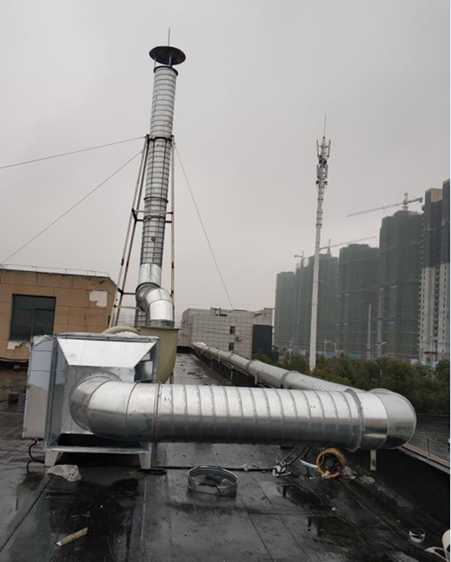 | 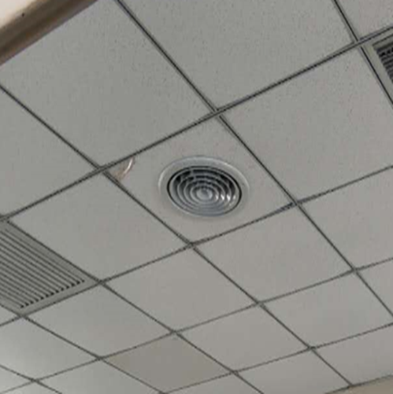
UV光解-排气筒（2#） | 烫印-排气扇
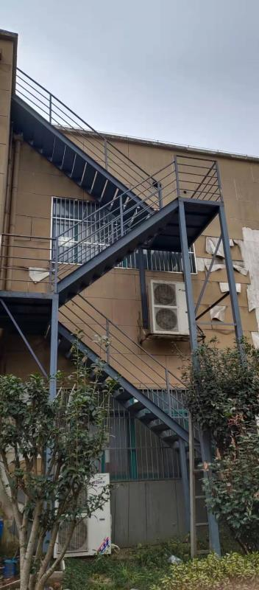 | 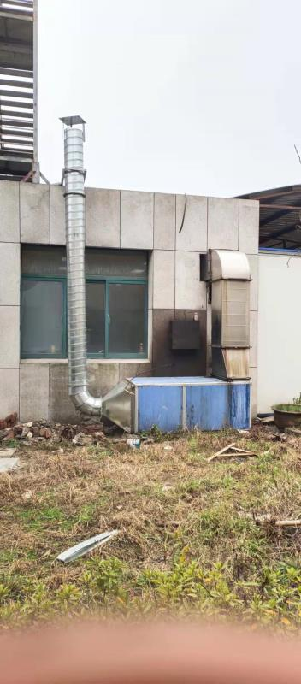
屋面环保设备-检修梯 | 食堂油烟－排气筒
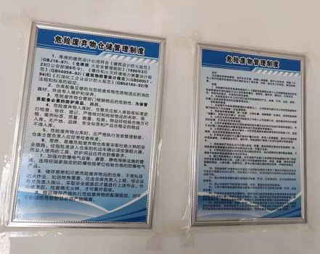 | 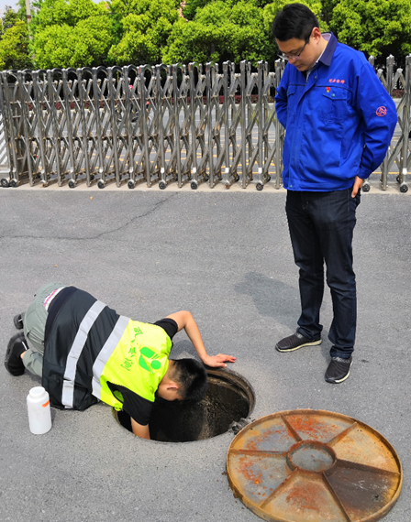
危废－管理制度 | 污水监测
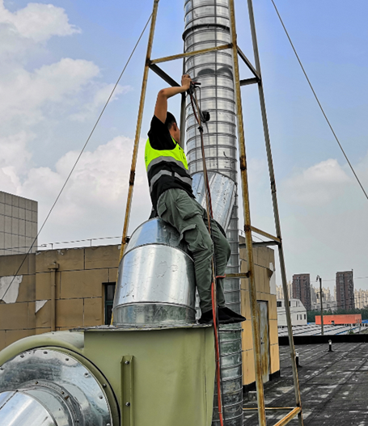 | 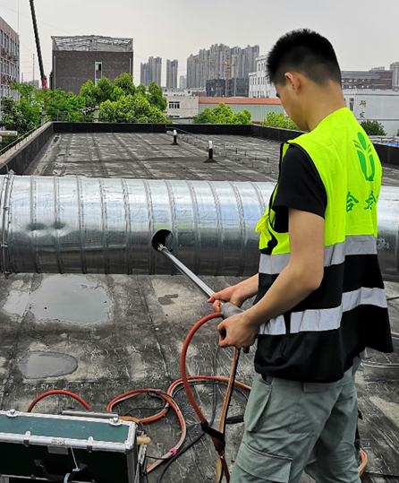
有组织废气监测-排气筒出口 | 有组织废气监测-排气筒进口
表五
验收监测质量保证及质量控制
- 监测分析方法
监测项目分析方法见表5-1。
表5-1监测项目分析一览表
（1）气

检测指标 | 方法依据 | 检出限或  最低检测浓度 | 单位
挥发性有机物 | 固定污染源废气挥发性有机物的测定固相吸附-热脱附/气相色谱法-质谱法 HJ 734-2014 | / | mg/m³
油烟 | 饮食业油烟排放标准(试行)GB 18483-2001 （附录A饮食业油烟采样方法及分析方法） | / | mg/m³

（2）水

检测指标 | 方法依据 | 检出限或  最低检测浓度 | 单位
pH | 水质 pH值的测定玻璃电极法 GB 6920-1986 | / | 无量纲
氨氮 | 水质氨氮的测定纳氏试剂分光光度法 HJ 535-2009 | 0.025 | mg/L
悬浮物 | 水质悬浮物的测定重量法GB 11901-1989 | / | mg/L
总磷 | 水质总磷的测定钼酸铵分光光度法 GB 11893-1989 | 0.01 | mg/L
化学需氧量 | 水质化学需氧量的测定快速消解分光光度法  HJ/T 399-2007 | 15 | mg/L
生化需氧量 | 水质五日生化需氧量(BOD₅)的测定稀释与接种法  HJ 505-2009 | 0.5 | mg/L
动植物油 | 水质石油类和动植物油类的测定红外分光光度法  HJ 637-2018 | 0.06 | mg/L

（2）声

检测指标 |  | 方法依据 | 单位
噪声 | 等效A声级 | 工业企业厂界环境噪声排放标准GB 12348-2008 | dB(A)

2、监测分析过程中的质量保证和质量控制

（1）废气
监测部分严格按照《大气污染物无组织排放监测技术导则》（HJ/T 55-2000）和《固定污染源监测质量保证与质量控制技术规范（试行）》（HJ/T373-2007）进行样品采集、运输、分析，采样仪器及实验室仪器均经计量部门检定合格且在有效期内使用。采样人员采样时同时记录气象参数和周围的环境情况；采样结束后及时送交实验室，检查样品并做好交接记录。

（2）噪声
按照《环境监测技术规范》（噪声部分）和《工业企业厂界噪声测量方法》的规定进行，噪声监测时使用经计量部门检定、并在有效使用期内的声级计，测量仪器使用前后均进行校准，检测时气象条件满足检测技术要求，从而确保了检测数据的代表性、可靠性。在使用前后进行校准，前后相差在0.5dB以内。

表六
验收监测内容
本项目为机动车号牌生产项目，主要污染物为生产过程中产生的VOCs；生活污水；生活垃圾、一般固废及危险固废；机械噪声等。
本次验收通过对各类污染物排放情况的监测，来说明该项目环境保护措施的效果，具体监测内容如下：
1、废水
本项目废水主要为食堂废水、办公生活废水，食堂废水经隔油后与办公生活废水一道通过化粪池预处理。
表6-1废水监测一览表

监测断面 |  | 监测项目 | 监测频次
废水 | 废水纳管口 | pH值、SS、BOD₅、COD、动植物油、NH₃-N、TP、 | 1天4次，共2天
执行标准 | 废水排放执行肥东县污水处理厂接管值。

- 废气
本项目废气为烘干、滚涂、擦字、烫印工序产生的有机废气和食堂油烟。
2.1无组织废气
针对无组织VOCs进行监测，在厂界周围设置4个废气无组织监测点，每天每个测点采样4次（上、下午各2次），连续监测2天。监测时同时测试风向、风速等气象参数。

表6-2无组织废气监测一览表

监测点位 |  | 监测项目 | 监测频次
无组织排放 | 厂界上风向设置1个对照点○上风向，下风向厂界设置3个监控点○1#、○2#、○3# | 挥发性有机物 | 连续监测2天，  3次/天
执行标准 | 天津市地方标准《工业企业挥发性有机物排放控制标准》（DB12/524-2014）表5厂界监控点浓度限值。

2.2 有组织废气
针对有组织废气进行监测，在有机废气处理装置（UV光解净化活性炭吸附装置）进、出口处设置两个点，监测因子为VOCs，连续监测2天，3次/天。同时食堂油烟净化器出口设置一个点，监测因子为油烟，连续监测2天，5次/天。

表6-3有组废气监测一览表

监测点位 |  | 监测项目 | 监测频次
有组织排放 | 2#排气筒 UV光解净化装置  进、出口 | VOCs | 进出口同步测试；每个周期采样3次，采样2个周期
有组织排放 | 食堂油烟油烟净化器出口 | 油烟 | 每个周期采样5次，采样2个周期
执行标准 | 天津市地方标准《工业企业挥发性有机物排放控制标准》（DB12/524-2014）表2“印刷与包装印刷”标准值要求  《饮食业油烟排放标准》（GB18483-2001）中排放浓度限值

3、厂界噪声监测
噪声监测项目、点位及频次见下表：

表6-4噪声监测一览表

监测项目 | 监测点位 | 采样频次 | 执行标准
噪声（Leq（A）） | 厂界四周 | 连续监测2天，  昼夜各1次 | 《工业企业厂界环境噪声排放标准》（GB12348-2008）2类

4、固体废物调查
本项目固体废物主要为员工生活垃圾，一般固废，危险废物。

5、监测点位布置

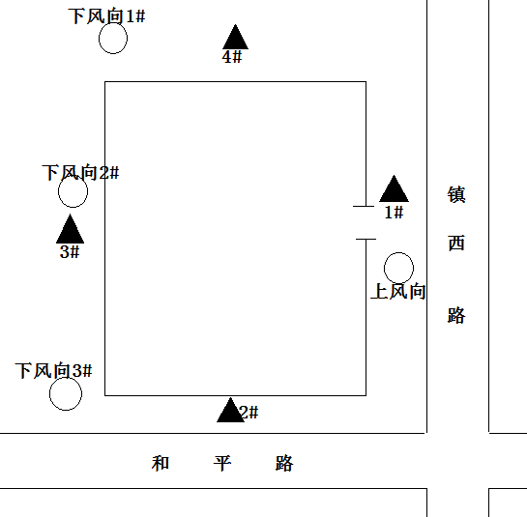
图6-1 监测点位布置图（4.24）

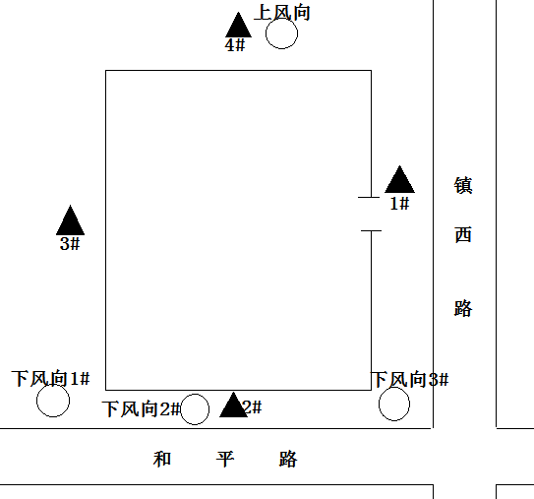
图6-2监测点位布置图（4.25）

表七
验收监测期间生产工况记录
根据关于建设项目环境保护设施竣工验收监测技术的要求，验收监测应在主体工程运行稳定、环境保护设施运行正常的条件下进行，对运行的环境保护设施和尚无污染负荷部分的环保设施，验收监测采取注明实际监测工况与检查相结合的方法进行。
我公司于2019年04月24日-25日连续两天对该项目开展验收监测工作。验收监测期间企业生产工况稳定，污染物处理设施运转正常，主体工程运行稳定、配套环保设施正常运行，均达到验收条件要求，满足验收监测生产工况条件要求。监测期间的生产工况条件详情见表7-1。

表7-1验收监测期间生产工况一览表

监测时间 | 监测第一天 | 监测第二天
监测时间 | (时间: 2019.4.24) | (时间: 2019.4.25)
车牌实际产量(万块/d) | 1.01 | 1.02
车牌设计产量(万块/d) | 1.08 | 1.08
负荷（%） | 93.52% | 94.44%

验收监测结果及结论
- 废气
1.1无组织废气
项目无组织监测期间气象参数表见表7-2；
表7-2无组织废气监测结果一览表
监测结果（单位：mg/m³）
监测点位 | 检测因子 | 2019.04.24 |  |  |  | 2019.04.25
监测点位 | 检测因子 | 第一次 | 第二次 | 第三次 | 第四次 | 第一次 | 第二次 | 第三次 | 第四次
上风向○ | 挥发性有机物 | 0.159 | 0.148 | 0.147 | 0.152 | 0.167 | 0.152 | 0.154 | 0.148
下风向○1# | 挥发性有机物 | 0.196 | 0.183 | 0.187 | 0.197 | 0.188 | 0.198 | 0.186 | 0.205
下风向○2# | 挥发性有机物 | 0.213 | 0.254 | 0.218 | 0.24 | 0.216 | 0.247 | 0.216 | 0.233
下风向○3# | 挥发性有机物 | 0.219 | 0.208 | 0.204 | 0.263 | 0.244 | 0.266 | 0.206 | 0.254
标准 mg/m3 |  | 2.0
达标情况 |  | 最大值0.266小于标准值，达标。

表7-3 项目无组织监测期间气象参数

检测日期 | 天气状况 | 风向 | 风速 |  | 气温 |  | 气压
4月24日 | 晴 | 东风 | 2.1 | m/s | 25 | ℃ | 101.3 | kPa
4月25日 | 晴 | 北风 | 2.1 | m/s | 21 | ℃ | 101 | kPa

监测结果分析：项目营运期VOCs排放参照执行天津市地方标准《工业企业挥发性有机物排放控制标准》（DB12/524-2014）表5厂界监控点浓度限值。监测期间最大值0.266 mg/m³小于标准中的浓度限值2.0. mg/m³，所以是达标排放。
1.2有组织废气
表7-4 有机废气监测结果一览表

检测点位 |  | 2#车间有机废气处理装置进口
 |  | 4月24日 |  |  | 4月25日
检测指标 | 单位 | 第一次 | 第二次 | 第三次 | 第一次 | 第二次 | 第三次
烟气温度 | ℃ | 30 | 32 | 30 | 33 | 30 | 30
烟气流速 | m/s | 8.6 | 8.3 | 8.5 | 8.7 | 8.3 | 8.4
烟气流量 | m³/h | 5353 | 5150 | 5248 | 5388 | 5143 | 5207
烟气流量 | （标态）
动压 | Pa | 64 | 58 | 60 | 68 | 62 | 63
静压 | Kpa | -0.02 | -0.02 | -0.02 | -0.02 | -0.02 | -0.02
挥发性有机物排放浓度 | mg/m³ | 92.4 | 90.1 | 89.6 | 90.6 | 90.8 | 91.5
挥发性有机物排放速率 | kg/h | 0.495 | 0.464 | 0.47 | 0.488 | 0.467 | 0.476
检测点位 |  | 2#车间有机废气处理装置出口
 |  | 4月24日 |  |  | 4月25日
检测指标 | 单位 | 第一次 | 第二次 | 第三次 | 第一次 | 第二次 | 第三次
烟气温度 | ℃ | 28 | 26 | 29 | 28 | 24 | 26
烟气流速 | m/s | 7.9 | 7.7 | 7.3 | 7.8 | 7.9 | 7.3
烟气流量 | m³/h | 4892 | 4755 | 4509 | 4818 | 4883 | 4510
烟气流量 | （标态）
动压 | Pa | 53 | 58 | 51 | 54 | 56 | 49
静压 | Kpa | -1.21 | -1.21 | -1.21 | -1.21 | -1.21 | -1.21
挥发性有机物排放浓度 | mg/m³ | 10.6 | 10.4 | 11.3 | 11.6 | 10.7 | 11.2
挥发性有机物排放速率 | kg/h | 0.0519 | 0.0495 | 0.051 | 0.0559 | 0.0522 | 0.0505
达标情况 |  | 浓度标准 mg/m³ 50 |  |  | 最大值 11.6
达标情况 |  | 排放速率kg/h 1.5 |  |  | 最大值 0.0559

监测结果分析：项目营运期VOCs排放参照执行天津市地方标准《工业企业挥发性有机物排放控制标准》（DB12/524-2014）表2“印刷与包装印刷”浓度限值。监测期间排放浓度最大值11.6 mg/m³小于标准中的浓度限值50 mg/m³，排放速率最大值 0.0559 kg/h 小于标准值 1.5kg/h所以是达标排放。所以，达标排放。

表7-5油烟净化器出口监测结果一览表

检测点位 |  |  | 油烟净化器出口
 |  |  | 4月24日
检测指标 |  | 单位 | 第一次 | 第二次 | 第三次 | 第四次 | 第五次
烟气温度 |  | ℃ | 28 | 29 | 26 | 26 | 29
烟气流速 |  | m/s | 3.8 | 3.9 | 3.7 | 3.7 | 3.9
烟气流量 |  | m³/h | 7810 | 7956 | 7547 | 7545 | 7950
 |  | （标态）
动压 |  | Pa | 13 | 14 | 12 | 12 | 14
静压 |  | Kpa | 0.03 | 0.03 | 0.03 | 0.03 | 0.03
油烟排放浓度 |  | mg/m³ | 1.47 | 1.32 | 1.42 | 1.52 | 1.46
油烟排放速率 |  | kg/h | 0.0115 | 0.0105 | 0.0107 | 0.0115 | 0.0116
检测点位 |  |  | 油烟净化器出口
 |  |  | 4月25日
检测指标 | 单位 |  | 第一次 | 第二次 | 第三次 | 第四次 | 第五次
烟气温度 | ℃ |  | 30 | 28 | 28 | 28 | 26
烟气流速 | m/s |  | 3.9 | 3.7 | 3.6 | 3.8 | 3.7
烟气流量 | m³/h |  | 7954 | 7545 | 7343 | 7749 | 7543
烟气流量 | （标态）
动压 | Pa |  | 14 | 12 | 11 | 12 | 12
静压 | Kpa |  | 0.03 | 0.03 | 0.03 | 0.03 | 0.03
油烟排放浓度 | mg/m³ |  | 1.35 | 1.46 | 1.39 | 1.37 | 1.42
油烟排放速率 | kg/h |  | 0.0107 | 0.011 | 0.0102 | 0.0106 | 0.0107
达标情况 |  |  | 浓度标准 mg/m³ 2.0 |  | 最大值 1.52

监测结果分析：项目食堂油烟排放执行《饮食业油烟排放标准》（试行）（GB18483-2001）中表2小型标准。监测期间排放浓度最大值1.52mg/m3小于标准中的浓度限值20mg/m3，所以，达标排放。
2、废水监测结果

表7-6厂区排污口废水监测结果

检测点位 |  | 废水纳管口
 |  | 4月24日 |  |  |  | 4月25日 |  |  |  | 对标值
样品状态 |  | 无色清澈 | 无色清澈 | 无色清澈 | 无色清澈 | 无色清澈 | 无色清澈 | 无色清澈 | 无色清澈 | 最大值/范围 | 标准值
检测指标 | 单位 | 第一次 | 第二次 | 第三次 | 第四次 | 第一次 | 第二次 | 第三次 | 第四次
pH | 无量纲 | 6.85 | 6.78 | 6.85 | 6.81 | 6.79 | 6.81 | 6.84 | 6.81 | 6.78-6.85 | 6.0-9.0
氨氮 | mg/L | 0.375 | 0.37 | 0.371 | 0.367 | 0.377 | 0.374 | 0.376 | 0.372 | 0.377 | 5
悬浮物 | mg/L | 9 | 13 | 12 | 10 | 14 | 11 | 12 | 9 | 14 | 200
总磷 | mg/L | 0.57 | 0.55 | 0.53 | 0.59 | 0.57 | 0.56 | 0.51 | 0.55 | 0.59 | 8
动植物油 | mg/L | 0.33 | 0.31 | 0.32 | 0.34 | 0.33 | 0.32 | 0.34 | 0.32 | 0.34 | 1
化学需氧量 | mg/L | 38.6 | 37.4 | 36.7 | 37.6 | 38.3 | 37.2 | 36.5 | 36.9 | 38.6 | 50
生化需氧量 | mg/L | 8.14 | 8.35 | 7.98 | 8.2 | 8.16 | 7.97 | 8.32 | 7.95 | 8.35 | 10
达标情况：各项指标均小于标准值，为达标排放

监测结果分析：项目废水排放执行肥东县污水处理厂接管值。监测期间各项指标排放浓度最大值均小于标准中的浓度限值，达标排放。

3、噪声监测结果
表7-7噪声监测结果

监测时间 | 监测点位 | 监测结果(dB(A))
监测时间 | 监测点位 | 昼间 | 夜间
2019.04.24 | 厂界东侧 | 54.3 | 44.6
2019.04.24 | 厂界南侧 | 55.7 | 43.9
2019.04.24 | 厂界西侧 | 57.3 | 46.1
2019.04.24 | 厂界北侧 | 58.4 | 45.3
2019.04.25 | 厂界东侧 | 55.3 | 47.6
2019.04.25 | 厂界南侧 | 56.7 | 44.1
2019.04.25 | 厂界西侧 | 57.1 | 43.9
2019.04.25 | 厂界北侧 | 56.1 | 45.6
最大值 |  | 58.4 | 47.6
标准值(dB(A)) |  | 60 | 50
达标情况 |  | 最大值小于标准值 达标

监测结果分析：项目厂界噪声小于标准限值，满足《工业企业厂界环境噪声排放标准》（GB12348-2008）中2类标准要求。监测期间排噪声最大值均小于标准规定值。所以，达标排放。
4、固（液）体废物
本项目固体废物产排及处理方式见下表。
表7-8固体废物产生及处置情况

固废 | 生活垃圾 | 生活垃圾由垃圾桶收集后委托当地环卫部门定期清运
固废 | 一般固废 | 一般固废临时贮存场所20 m²，统一收集后外售处理
固废 | 危险废物收集 | 临时贮存场所10m²，统一收集后委托安徽浩悦环境科技有限责任公司处理。
结果分析：项目生产过程中产生的危险固废，均按照规定进行了处置，产生的一般固废也均按要求进行了妥善处置。

5、工程建设对环境的影响

根据验收监测结果分析：项目废气、废水、厂界噪声无超标现象，为减轻噪声对周边环境的影响，项目仅白天生产，工程建设对环境影响较小。
综上所述，合肥皖安交通标牌厂机动车号牌生产项目，验收监测期间，各环保设施运行正常，污染物达标排放，符合项目的环境影响报告表及本项目环评批复中的要求。

建设项目工程竣工环境保护“三同时”验收登记表
填表单位（盖章）：填表人（签字）：项目经办人（签字）：
建设项目 | 项目名称 |  |  | 机动车号牌生产项目 |  |  |  |  |  |  | 项目代码 |  | / | 建设地点 |  | 合肥市肥东经济开发区镇西路13号
建设项目 | 行业类别（分类管理名录） |  |  | C3394交通及公共管理用金属标牌制造 |  |  |  |  |  |  | 建设性质 |  | 新建□改扩建□技术改造
建设项目 | 设计生产能力 |  |  | 年产270万块机动车号牌 |  |  |  |  |  |  | 实际生产能力 |  | 年产226万块机动车号牌 | 环评单位 |  | 安徽省工业工程设计院
建设项目 | 环评文件审批机关 |  |  | 肥东县环保局 |  |  |  |  |  |  | 审批文号 |  | 东环建审[2018]142号 | 环评文件类型 |  | 报告表
建设项目 | 开工日期 |  |  | 2011.12 |  |  |  |  |  |  | 竣工日期 |  | 2019.4 | 排污许可证申领时间
建设项目 | 环保设施设计单位 |  |  | 安徽省工业工程设计院 |  |  |  |  |  |  | 环保设施施工单位 |  | 安徽省工业工程设计院 | 本工程排污许可证编号
建设项目 | 验收单位 |  |  | 合肥皖安交通标牌厂 |  |  |  |  |  |  | 环保设施监测单位 |  | 安徽合大环境检测有限公司 | 验收监测时工况 |  | 93.98%
建设项目 | 投资总概算（万元） |  |  | 2646 |  |  |  |  |  |  | 环保投资总概算（万元） |  | 40 | 所占比例（%） |  | 1.5
建设项目 | 实际总投资（万元） |  |  | 2800 |  |  |  |  |  |  | 实际环保投资（万元） |  | 42 | 所占比例（%） |  | 1.5
建设项目 | 废水治理（万元） |  |  | 3 | 废气治理（万元） | 25 | 噪声治理（万元） |  |  | 4 | 固体废物治理（万元） |  | 10 | 绿化及生态（万元） |  | / | 其他（万元） | /
建设项目 | 新增废水处理设施能力 |  |  | / |  |  |  |  |  |  | 新增废气处理设施能力 |  | / | 年平均工作时
运营单位 |  |  |  | 合肥皖安交通标牌厂 |  |  |  | 运营单位社会统一信用代码（或组织机构代码） |  |  |  |  | 91340122149050495T | 验收时间 |  | 2019.5
污染  物排  放达  标与  总量  控制（工  业建  设项  目详填） |  | 污染物 |  | 原有排  放量(1) | 本期工程实际排放浓度(2) | 本期工程允许排放浓度(3) | 本期工程产生量(4) |  | 本期工程自身削减量(5) |  | 本期工程实际排放量(6) | 本期工程核定排放总量(7) | 本期工程“以新带老”削减量(8) | 全厂实际排放总量(9) | 全厂核定排放总量(10) |  | 区域平衡替代削减量(11) | 排放增减量(12)
 |  | 废水 |  | / | / | / | / |  | / |  | / | / | / | / | / |  | / | /
 |  | 化学需氧量 |  | / | / | / | / |  | / |  | / | / | / | / | / |  | / | /
 |  | 氨氮 |  | / | / | / | / |  | / |  | / | / | / | / | / |  | / | /
 |  | 石油类 |  | / | / | / | / |  | / |  | / | / | / | / | / |  | / | /
 |  | 废气 |  | / | / | / | / |  |  |  | / | / | / | / | / |  | / | /
 |  | 二氧化硫 |  | / |  |  |  |  |  |  |  | / | /
 |  | 烟尘 |  | / |  |  |  |  |  |  |  | / | /
 |  | 工业粉尘 |  | / | / | / | / |  | / |  | / | / | / | / | / |  | / | /
 |  | 非甲烷总烃 |  | / | / | / | / |  | / |  | / | / | / | / | / |  | / | /
 |  | 工业固体废物 |  | / | / | / | / |  | / |  | / | / | / | / | / |  | / | /
 |  | 与项目有关的其他特征污染物 | SS | / | / | / | / |  | / |  | / | / | / | / | / |  | / | /
 |  | 与项目有关的其他特征污染物 | 总磷 | / | / | / | / |  | / |  | / | / | / | / | / |  | / | /
 |  | 与项目有关的其他特征污染物 |  | / | / | / | / |  | / |  | / | / | / | / | / |  | / | /
注：1、排放增减量：（+）表示增加，（-）表示减少。2、(12)=(6)-(8)-(11)，（9）= (4)-(5)-(8)- (11) +（1）。3、计量单位：废水排放量——万吨/年；废气排放量——万标立方米/年；工业固体废物排放量——万吨/年；水污染物排放浓度——毫克/升

附件：
附件1 立项文件
附件2 环评批复
附件3公示截图
附件4危废协议
附件5监测报告
附件6 工况记录
附件7 承诺函
附件8 验收会
附件9 工作组
附件10验收意见
附件11 人员信息

